STUDENTE: …………………………………..

CONVERTITORE ANALOGICO-DIGITALE

Il circuito in figura è una possibile realizzazione di un convertitore analogico-digitale a 8 bit.

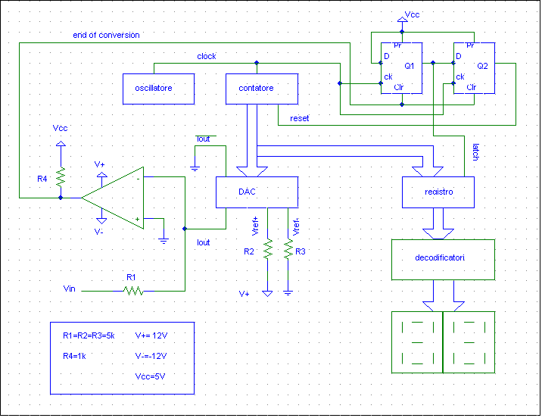

L’amplificatore operazionale a collettore aperto svolge il ruolo di comparatore tra la tensione sul piedino invertente V₋ e la massa, fornendo però in uscita tensioni compatibili con la logica TTL. La tensione V₋ è determinata dalla caduta di tensione sul resistore R1: V₋=Vin-Iout*R1. Iout è la corrente d’uscita (ma è entrante!) del DAC; tale corrente è nulla quando il numero N in ingresso al DAC è 0 e viene incrementata in passi costanti all’aumentare di N. Se la scala di conteggio è a 0, Iout sarà anch’essa zero e sul piedino invertente ci sarà una tensione V₋=Vin; se Vin>0 l’uscita del comparatore sarà al livello logico basso ‘0’. Tale livello, riportato sugli ingressi CLR dei Flip-Flop, forzerà quindi a ‘0’ le uscite Q1 e Q2 dei due flip-flop. Q1 è inviato all’ingresso C di clock del registro, il cui Output Enable va messo a massa, e fa sì che in uscita venga mantenuto il valore precedente. Q2 è inviato invece sull’ingresso CLR di azzeramento (che è invertito all’interno dell’integrato) del contatore e che lo abilita a contare. All’aumentare dei conteggi seguirà un corrispondente incremento di Iout e quindi una diminuzione della tensione V₋, generando quindi una rampa decrescente di tensione (costituita al massimo da 256 gradini). Quando tale rampa scenderà sotto 0 V l’uscita del comparatore passerà al livello logico alto, producendo una transizione utilizzata per comandare la fine della conversione (EOC). Tale livello alto infatti, trasferito sugli ingressi di CLR dei Flip-Flop, farà sì che Q1 diventi alto al successivo impulso di clock, abilitando il registro al trasferimento del dato ( il trasferimento avverrà quando ancora il contatore non ha incrementato il conteggio). Al clock successivo, anche Q2 diventa alto azzerando così il contatore e facendo ricominciare il processo di conversione.
Nel realizzare il circuito, si consiglia di procedere nel seguente modo:
- prelevare e controllare all’oscilloscopio l’OUT TTL del generatore di segnali digitali in sostituzione dell’oscillatore;
- montare il contatore, ponendo temporaneamente a massa l’ingresso di CLR, e verificare che conti gli impulsi di clock controllando l’andamento della tensione del bit meno significativo all’oscilloscopio (inserire una capacità di filtro da 100nF tra Vcc e GND);
- montare il DAC connettendolo al contatore e alla resistenza R1 con Vin=10V (con il generatore di segnali analogico). Sul piedino 4 del DAC si dovrà osservare una rampa decrescente di 256 gradini;
- montare il resto del circuito eliminando la connessione a massa dell’ingresso CLR del contatore che va invece collegato all’uscita Q1 del flip-flop;
- montare l’oscillatore, in modo da ottenere una frequenza del segnale di clock, V_{CK}, compresa nell’intervallo 100Hz-1kHz, verificarne il funzionamento guardando l’uscita e sostituirlo all’OUT TTL del generatore di segnali digitali usata fino ad ora.

Impostare Vin in modo tale da ottenere un valore sul display compreso tra 05 e 09. Riportare Vin ed il numero di gradini osservato della rampa:

Vin=………………………….. num.gradini=…………………………….

Variare la tensione Vin e verificare che il numero sul display cambi concordemente. Riportare in grafico il valore della tensione letto sul display (portato in base decimale) in funzione della tensione d’ingresso per Vin=2,4,6,8,10 V. Verificare la linearità della risposta:



Osservare all’oscilloscopio V₋, V_{EOC,} V_{CK}, V_{Q1}, V_{Q2} e riportarli in grafico mantenendo la loro relazione temporale ed indicando le scale su entrambi gli assi; tenere presente nel visualizzare V_{Q2} che tale segnale dura molto meno degli altri: infatti, dopo l’azzeramento del contatore, V_{EOC} va a 0 riportando rapidamente a 0 anche V_{Q2.}

Lista e Data Sheets degli integrati utilizzati: LM311,MC1455 opp. NE555, 74393, DAC0800, 7474, 74374, DM9368, MAN74A.

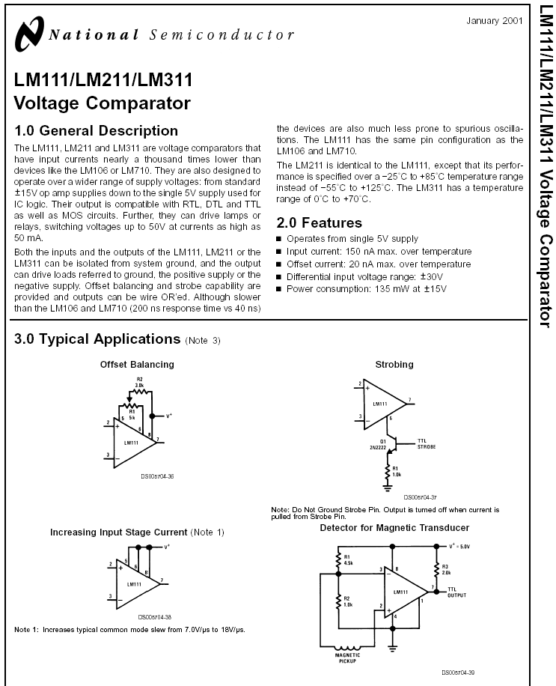
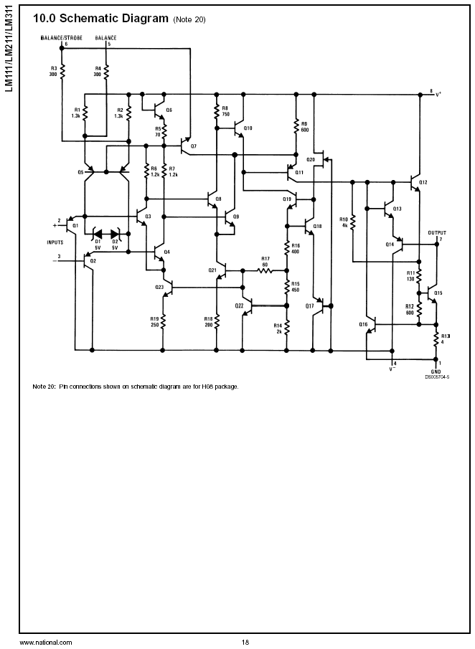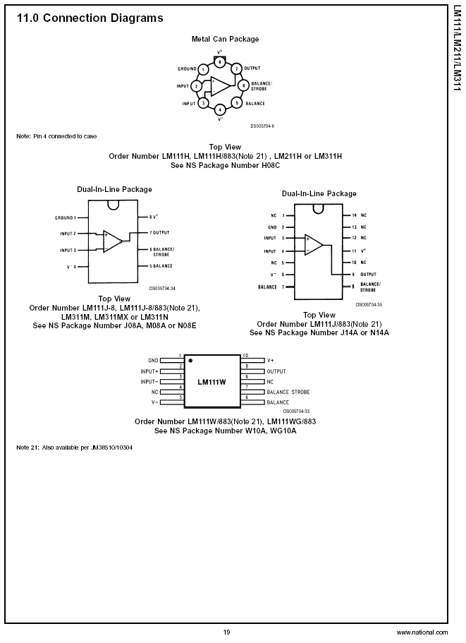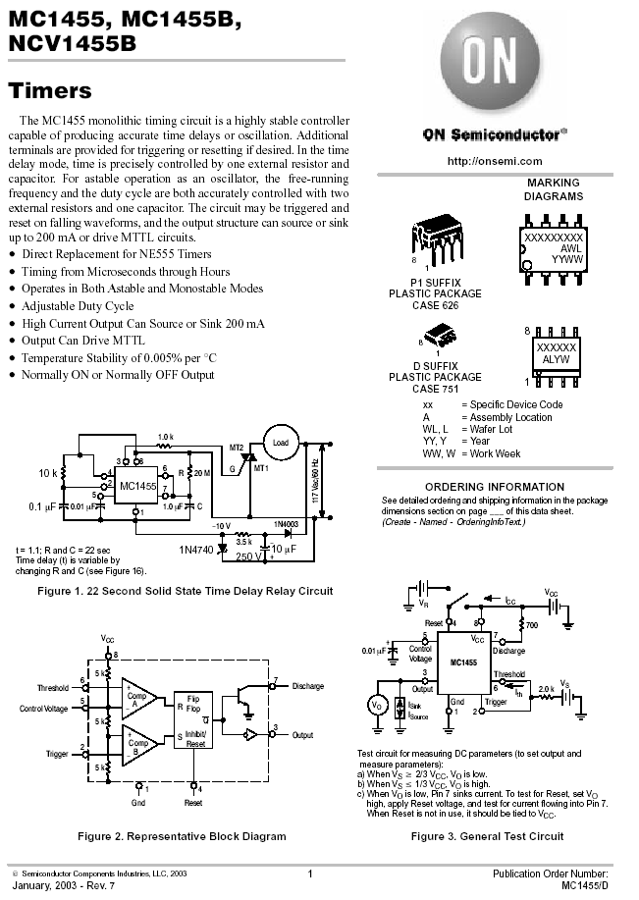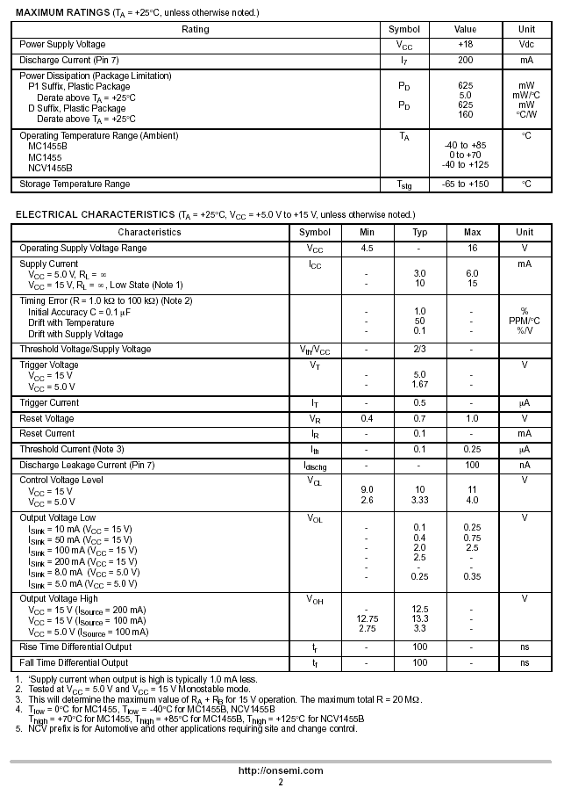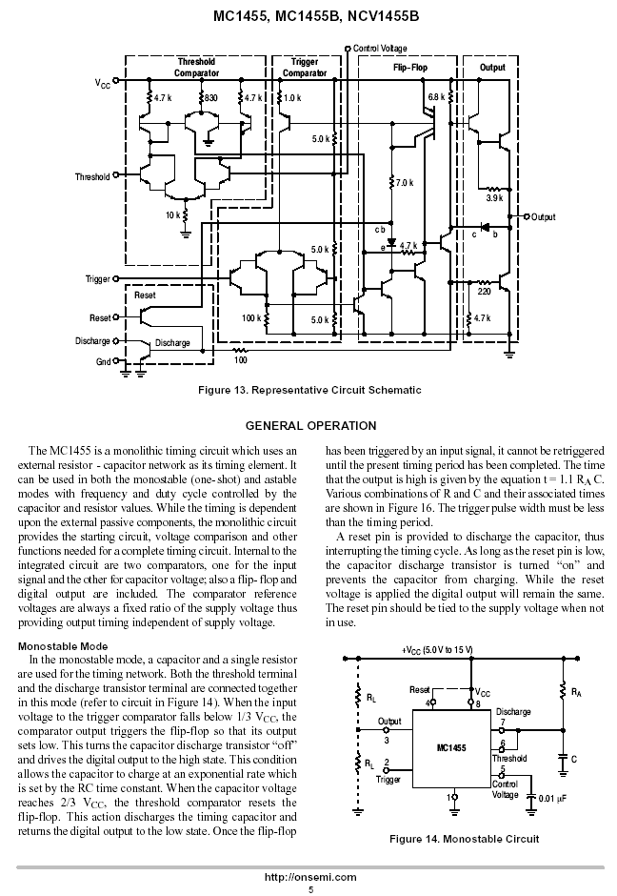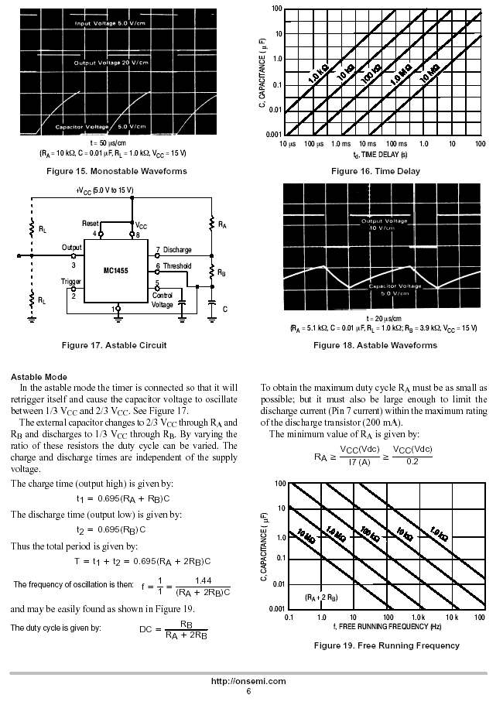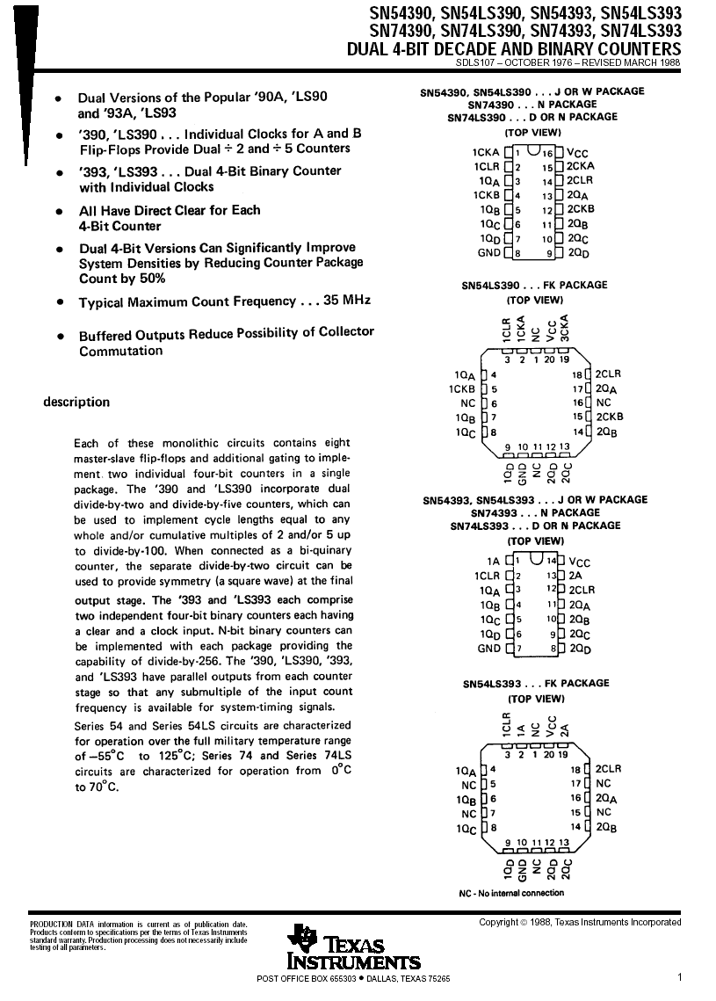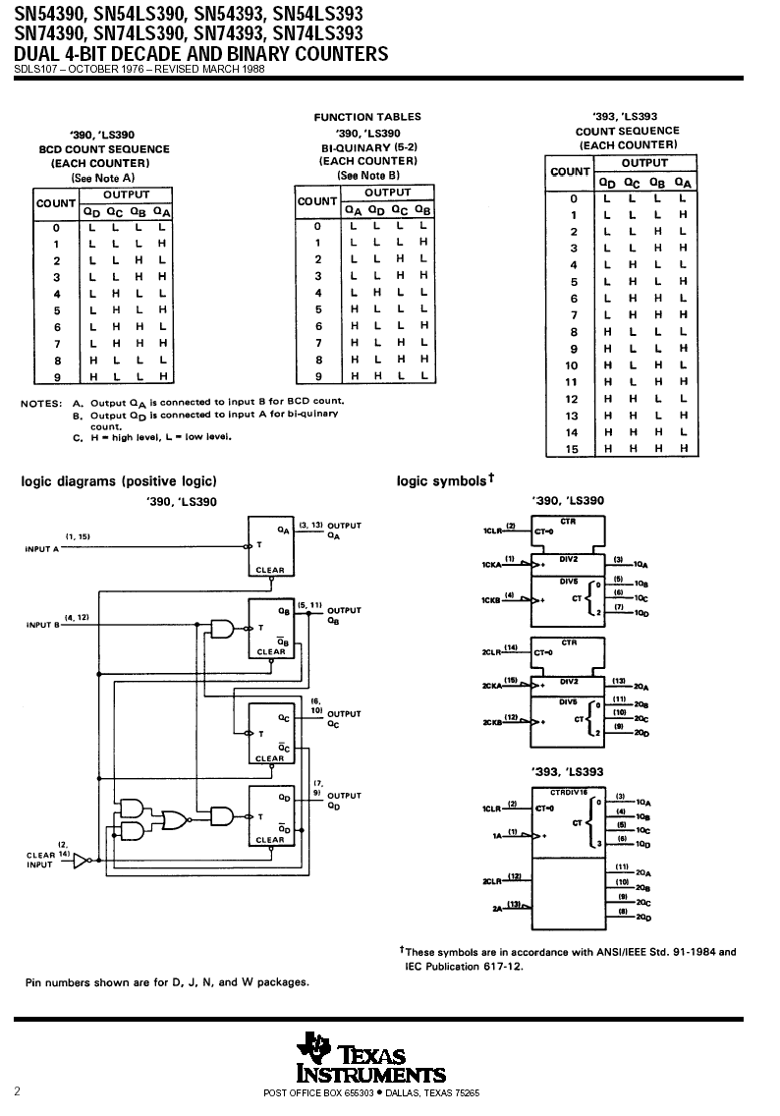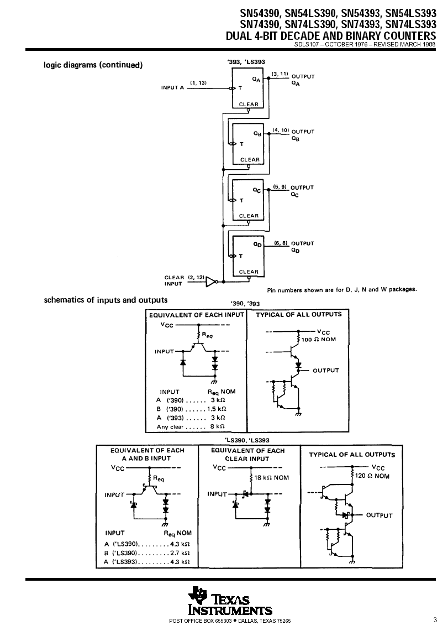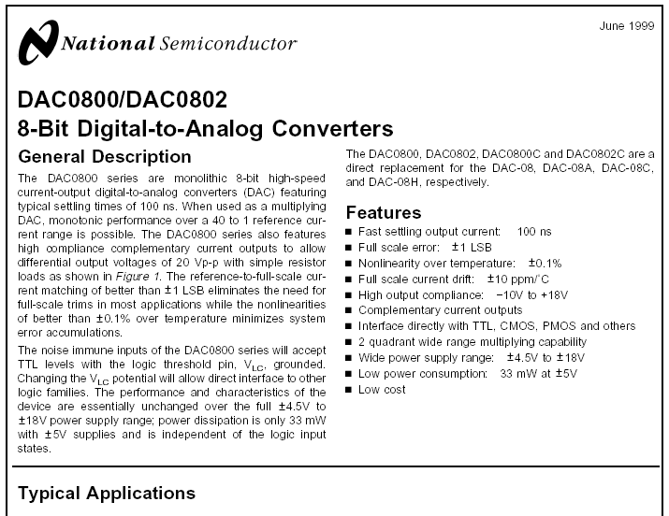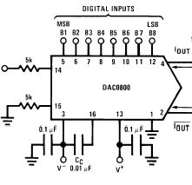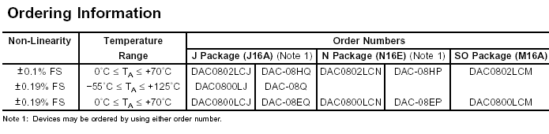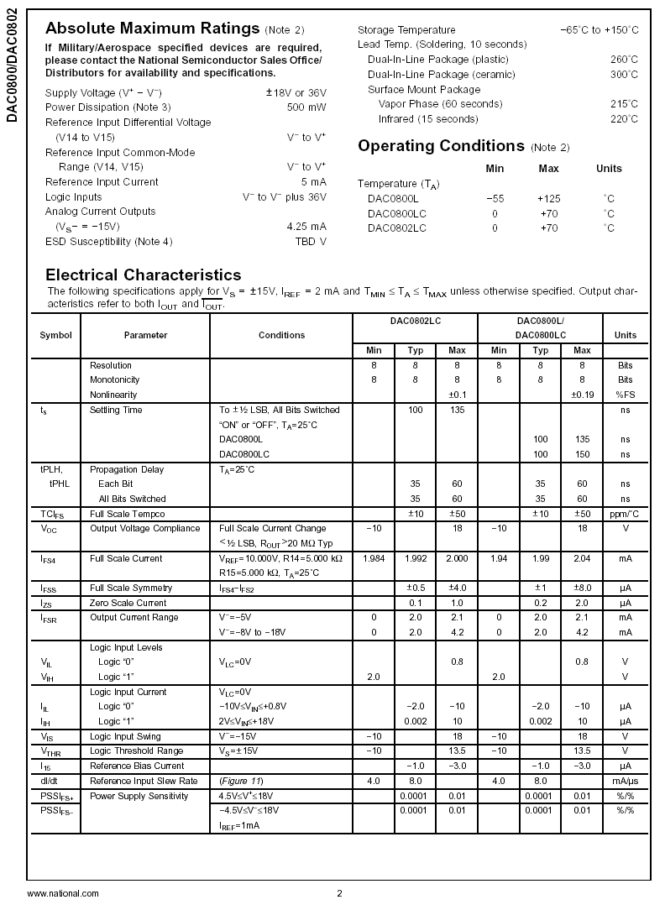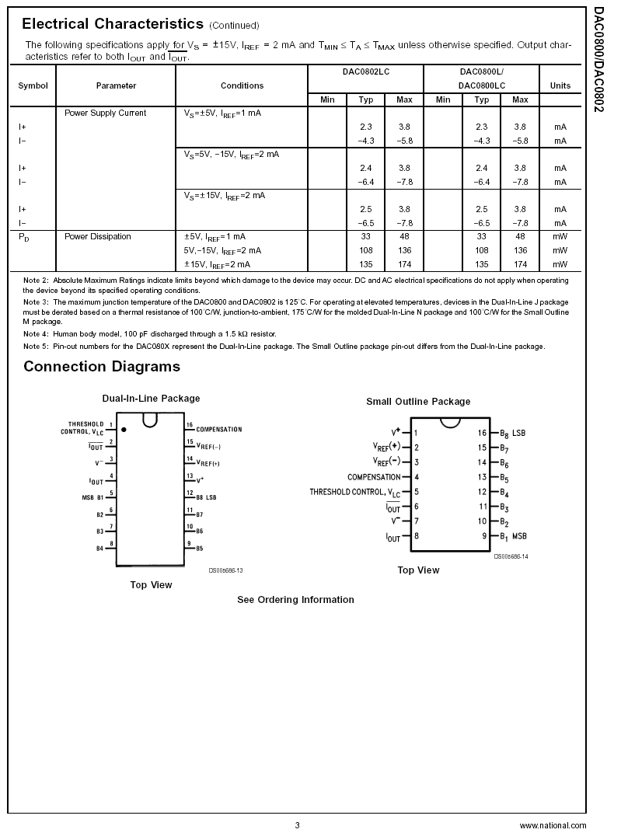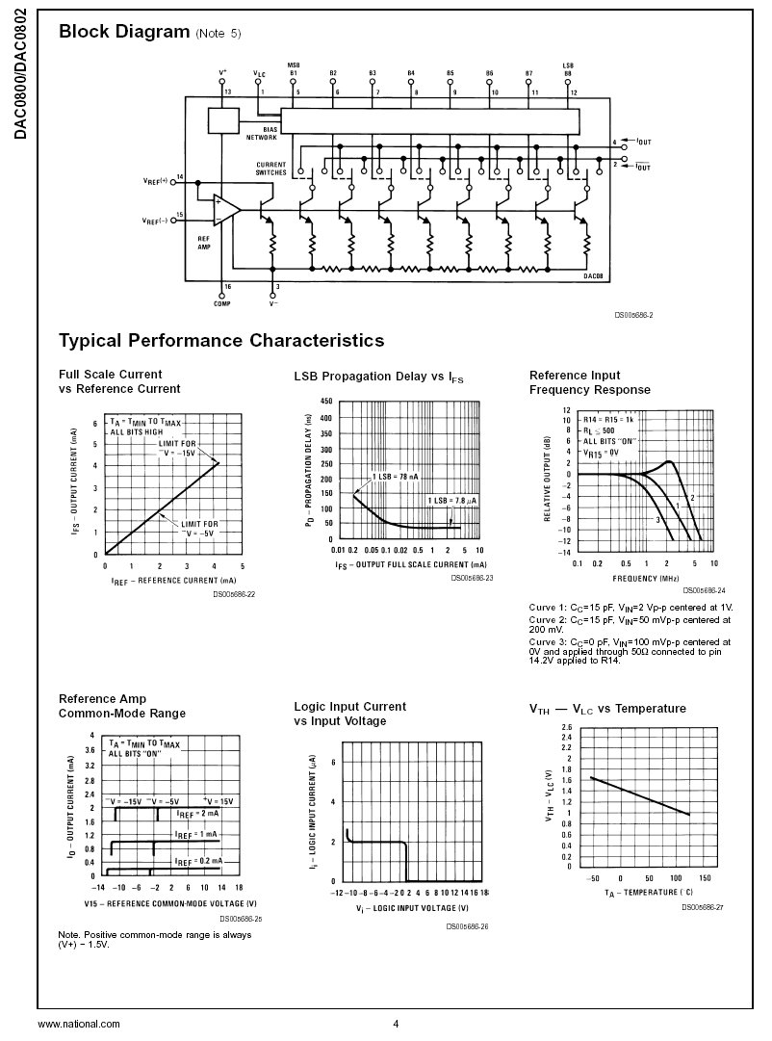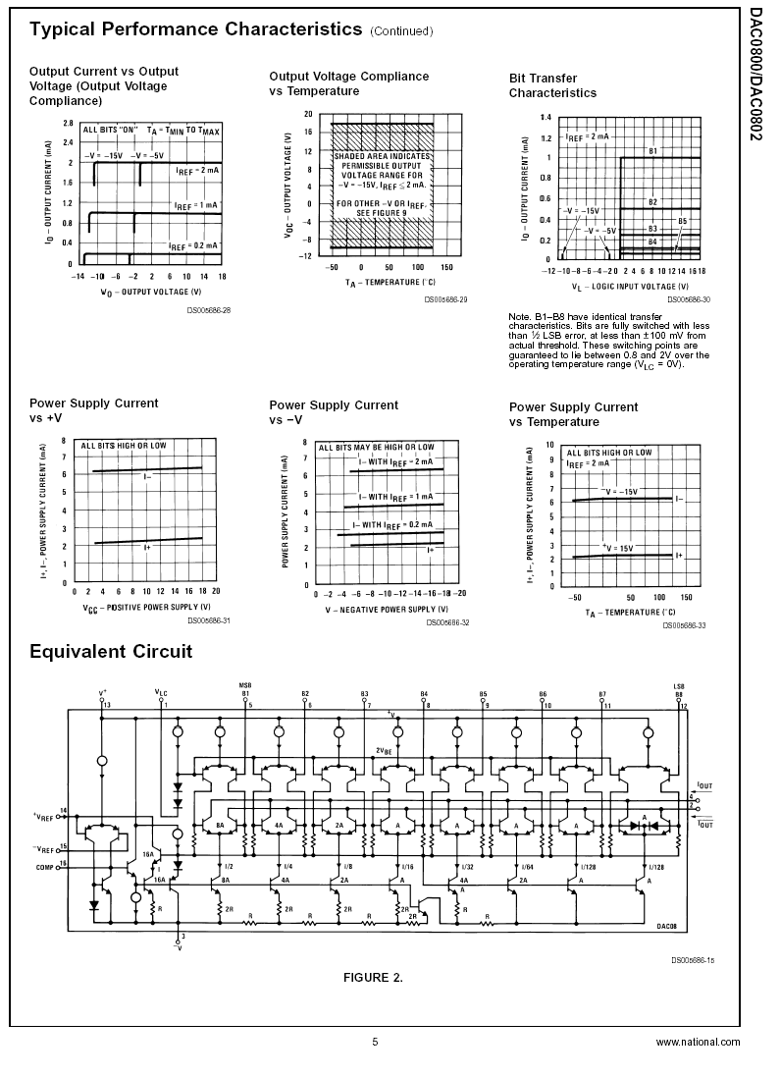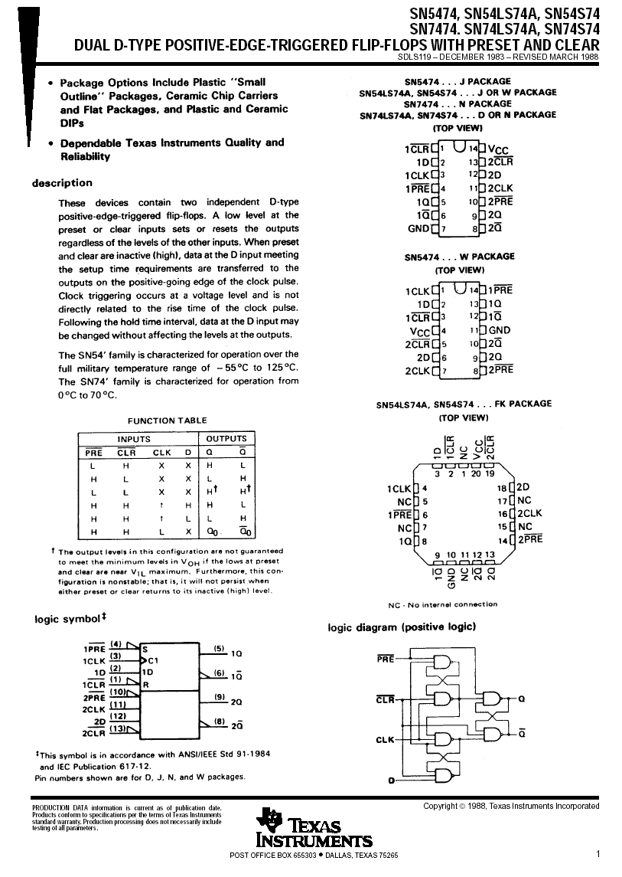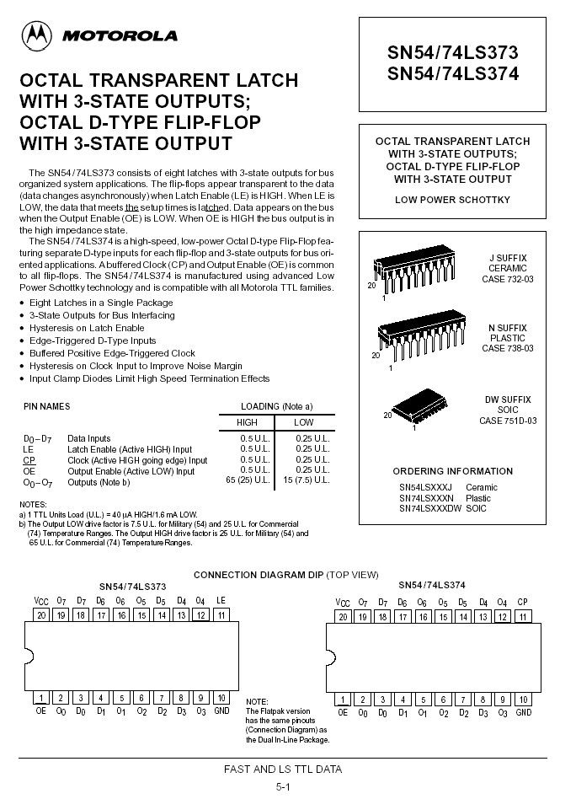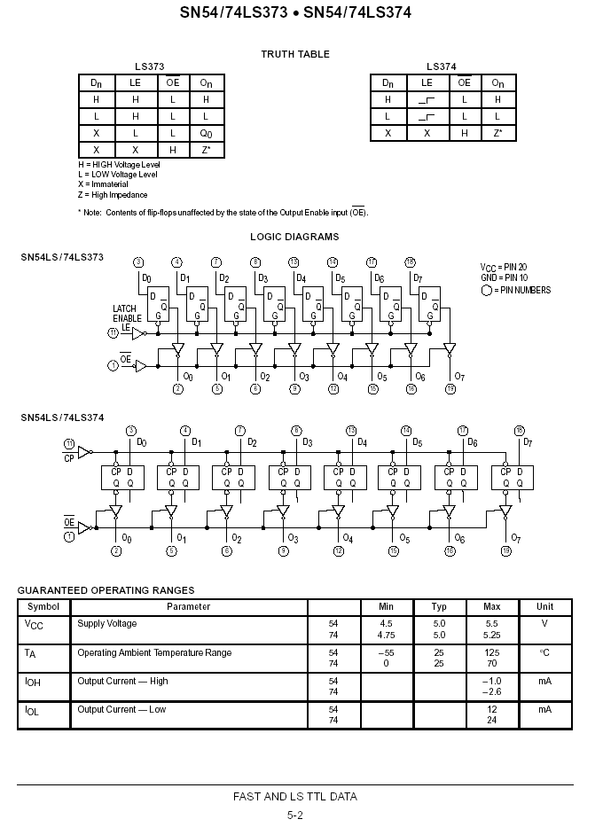

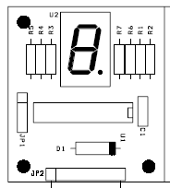

Pin 8
Pin 1

Legenda

Pin 1 GND
Pin 2 Non collegato
Pin 3 5VDC
Pin 4 non collegato
Pin 5 Bit 3 MSB
Pin 6 Bit 2
Pin 7 Bit 1
Pin 8 Bit 0 LSB

